Instituto de Educação Infantil e Juvenil

Outono, 2020. Londrina, 14 de Maio.

Nome: ____________________________________ Turma: ____________

Área do conhecimento: Inglês | Professor: Leandro

REVIEW_A1

1) Estude todos os exercícios de QUIZ do seu nível.
2) Faça anotações de todos os pontos gramaticais do seu nível.
3) Converse, em inglês, com alguém (família ou colegas da sala) por pelo menos 2 minutos sobre o seu nível, apresentando os tópicos e o conteúdos.
4) Examine todos os LEARNING POINTS no material extra (enviado para o seu e-mail) e verifique se você consegue se comunicar usando todos eles.
5) Faça a autoavaliação do dia (D.P.O)
- Escreva como está seu inglês nesse nível, baseado nesta revisão de hoje (no Moodle!)
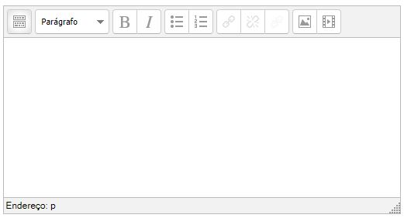

-I will be online during regular class time, you may contact me through:
leandro.ieijf2@gmail.com using e-mail or Hangouts.

